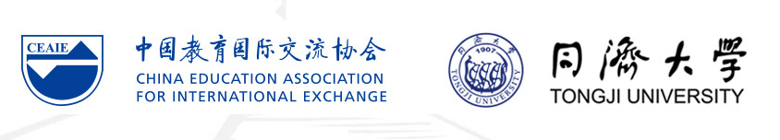

Arts Abroad Project
高校艺术学科师生海外学习计划

同济大学佛罗伦萨校区
中国教育国际交流协会(CEAIE)海外学习中心
2016春季学期项目及“艺术与设计英才海外学习”奖学金计划

申 请 表

中国教育国际交流协会
同济大学

上海

名称 | 同济大学佛罗伦萨校区/CEAIE佛罗伦萨学习中心、墨尔本学习中心2016春季海外学期
姓名（中文） |  |  | 姓名（拼音） |  |  | 照片  (护照照片标准尺寸)
性别 |  |  | 国籍、民族
身份证号码 |  |  | 目的地  (佛罗伦萨/墨尔本)
出生地 |  |  | 出生年月日
宗教信仰 |  |  | 政治面貌
所在学校 |  |  |  | 院系
专业 |  |  |  | 年级
学号 |  |  |  | 平均GPA
外语水平/证书 |  |  |  | 爱好/特长
是否参加奖学金计划 |  |  |  | 奖学金  申请方式 | - 学校  推荐 |  | - 自主  申请
常用Email |  |  |  | 手机号码
家庭地址、邮编
目前住址
游学所在国  是否亲友 |  |  |  | 若有，亲友联系电话
主要家庭成员 | 姓名 | 工作单位 |  | 与本人关系 | 联系方式
健康状况
是否有病史
已持有  因私护照 | □ 否 □ 是 护照号码： 护照有效期：  之前是否有过出境经历？若有，请填写大致时间和目的国：
在校期间
获奖情况
在校期间参与学生组织、活动、社会实践、海外学习经历等
个人声明 | 经本人慎重考虑、家长同意并支持，本人决定参加本项目。  本表所填写的信息以及所提交申请材料均为真实有效，本人愿意承担因信息失实、无效、或因个人原因退出项目造成损失而产生的一切后果。  本人和家长了解境外交流期间的费用、基本的意外事故处置、学生和家长的责任和义务等事项，并有能力负担赴国外学习、生活和交通等其他开支。  2016春季学期期间，本人将服从学校统一管理，严格遵守有关规定。由于违反规定或擅自行动所造成的损害，本人将承担一切后果及完全责任。  本人签名： 年 月 日
专业学院  意见 | 签字（公章）：  年 月 日
教务处/  研究生院  意见 | 签字（公章）：  年 月 日
国际交流与  合作处/外事处  意见 | 签字（公章）：  年 月 日
备注：
- 请务必准确填写常用Email邮箱和手机号码，以便项目联络人和对方学校与你联系。
- 海外学期授课语言以英文为主（前半学期配随堂汉化）。

